Pressemitteilung
Januar 2019

Wandnischen in 15 Minuten erstellen
PROLINE bietet Komplettlösung mit fertig verbauten Profilen, Licht und Wireless-Charger an

Die aktuell boomende Wirtschaftslage ist Segen und Fluch zugleich. Oft lassen sich Aufträge gar nicht realisieren, da viele Arbeiten langwierig sind und es an qualifiziertem Personal zur Ausweitung der Kapazitäten mangelt. PROLINE hat sich in den letzten Monaten dieser Thematik angenommen und Produkte entwickelt, die dieses Problem mindern können.

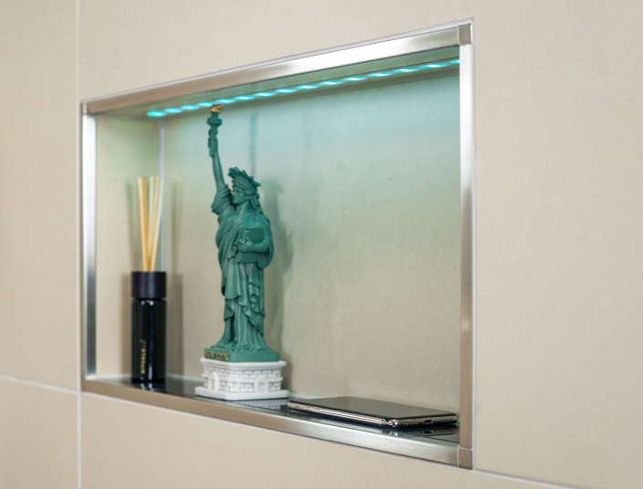
BU: Die PROBOX von PROLINE ist optional mit LED-Lichtleiste sowie einem Wireless-Charger erhältlich und wird in vier Größen sowie individuellen Maßen angeboten.

Wandnischen sind im Bad, aber auch in der Küche oder im Flur gern genutzte Gestaltungsformen für Ablageplätze. Gerade bei keramischen Wandbelägen ist das Ausbilden einer Nische jedoch mit erheblichem Zeitaufwand, der die Effizienz des Handwerks schmälert, versehen.

PROBOX löst dieses Problem, da das Zuschneiden der Profile und das Einsetzen der Ecken komplett entfällt (Zeitersparnis ca. 2 Stunden). Wer eine PROBOX bei PROLINE bestellt, kommt folglich in den Genuss einer fix und fertig montierten Wandnische, die auf der Baustelle lediglich in das vorgefertigte Loch in der Wand gesetzt, verschäumt und umfliest werden muss.

PROLINE fungiert bei der PROBOX und dem Pendant als Regal (PROSHELF) als verlängerte Werkbank des Verarbeiters, der in Zeiten voller Auftragsbücher gerne diese Zeitersparnis in Anspruch nimmt. Darüber hinaus können in der PROBOX smarte Gadgets wie eine LED-Lichtleiste (SmartHome fähig) und ein Wireless-Charger verbaut werden. Auch Sondergrößen des in 4-Standardformaten erhältlichen Systems sind auf Anfrage bestellbar.

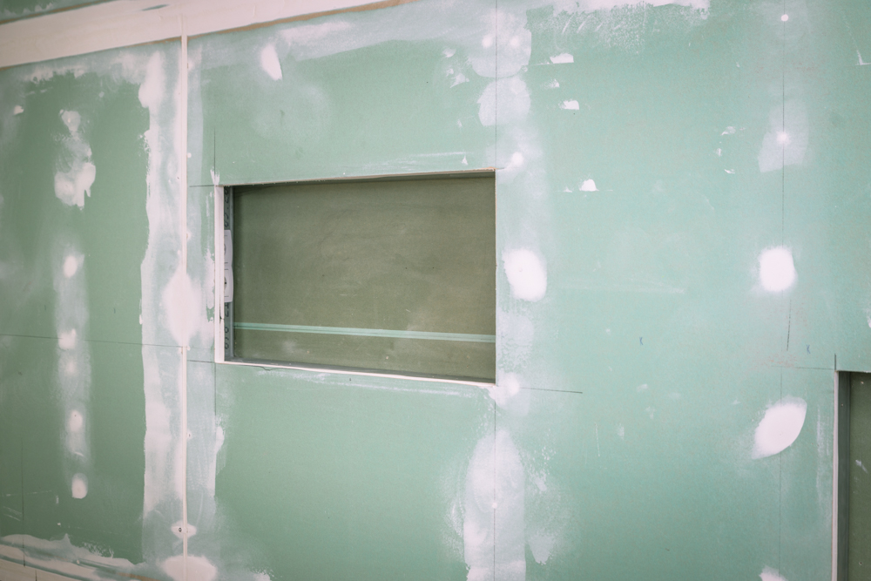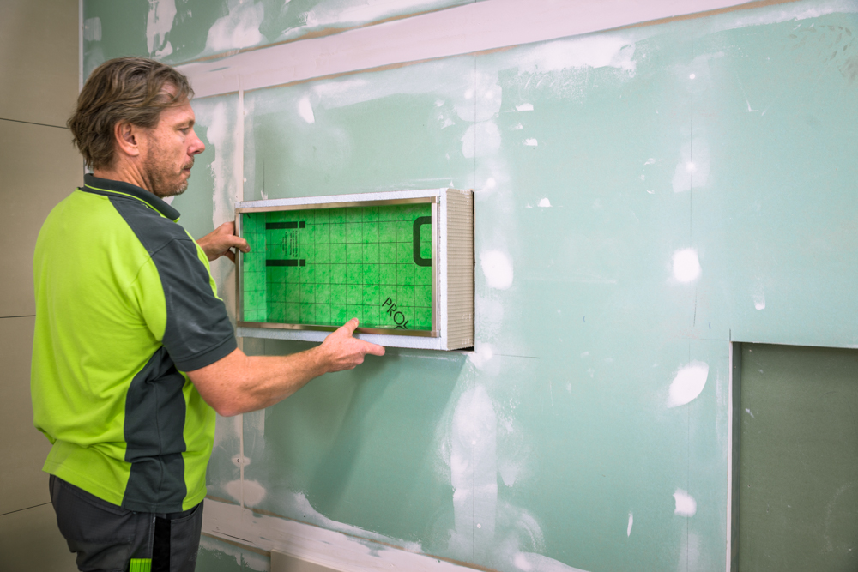

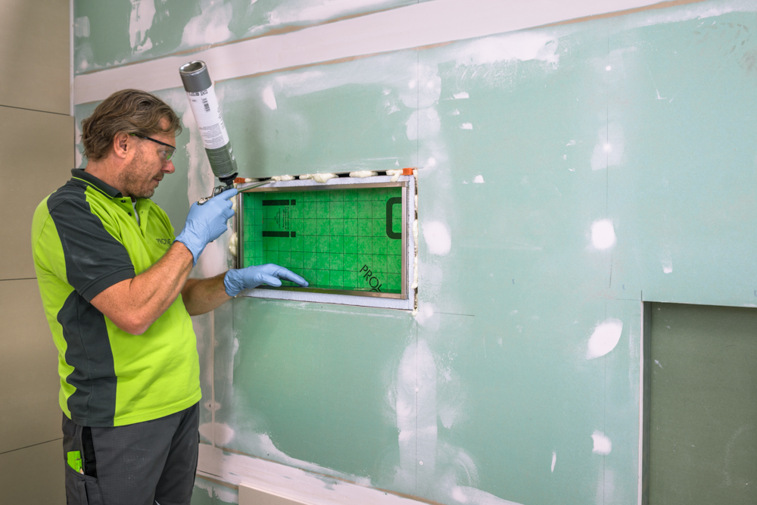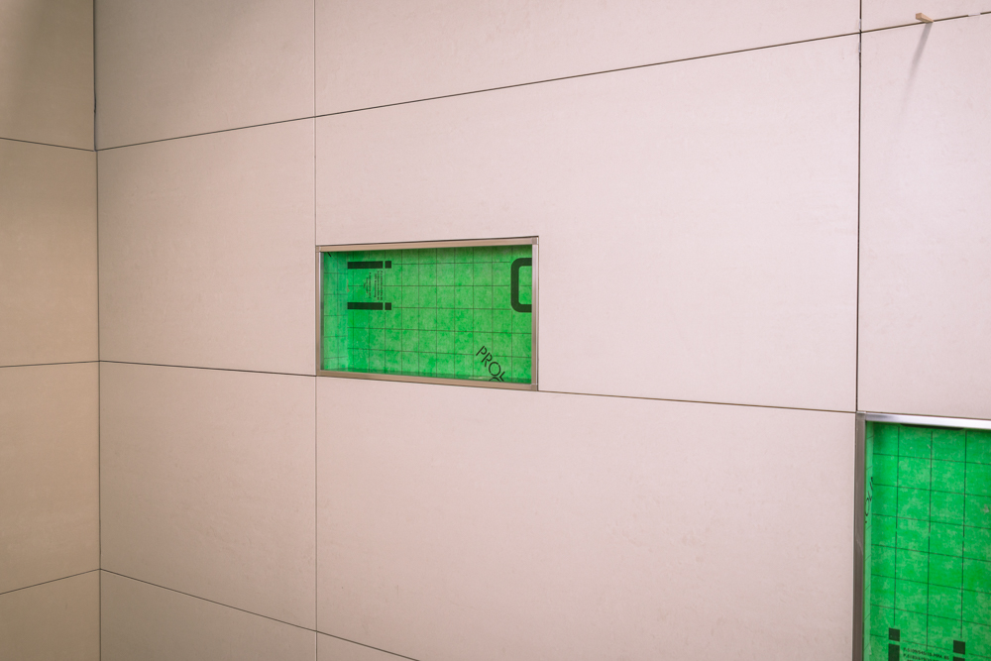
BU: Wandnischen können mit der PROBOX von PROLINE in 15 Minuten erstellen werden

Designverbund bei Fliesenprofilen
Jedes Fliesenprofil aus dem PROLINE Produktsortiment kann in der PROBOX verbaut werden, egal ob Edelstahl oder Aluminium, 8 mm oder 12,5 mm Profilstärke. So wird gewährleistet, dass jede PROBOX exakt zu den übrigen Profilen im Raum passt und für nahezu jede Fliesenstärke geeignet ist. Die standardmäßig verbauten Profile sind die Dekorprofile PROROUND und PRODECOR Q.

Auch für Nasszellen
Die werkseitig montierte Verbundabdichtung PROFOLIO macht das sofortige Verlegen der Keramik in der PROBOX möglich und selbst in Nasszellen brauchen Fliesenleger in Zukunft nicht mehr als 15 Minuten um eine Wandnische zu belegen. Denn zu der individuell gestalteten PROBOX kann eine passende Dichtmanschette bestellt werden.

PROLINE Verkaufsleiter National, Hilmar Kusmierz bringt die Resonanz der PROBOX auf der BAU 2019 auf den Punkt: „Es ist wirklich schwer, Produkte für Fliesenleger zu entwerfen. Meistens wissen die Handwerker gar nicht was sie wollen, bis wir ihnen die PROBOX gezeigt haben, die will jeder.“

2.813 Zeichen
Über Proline Systems
Drei Mitarbeiter und eine große Vision: Das war 1994 der Beginn von Proline Systems. Heute, über 20 Jahre später, ist aus dieser Vision längst Wirklichkeit geworden. Proline Systems hat sich auf dem deutschen Markt eine führende Position erarbeitet und ist auf allen Kontinenten erfolgreich. Über 60 Mitarbeiter entwickeln und vertreiben mehr als 3 000 Produkte. Das Produktsortiment von Proline Systems bietet mit Fliesenprofilen, Bodenprofilen über Unterlagsmaterialien bis hin zu Drainagesystemen, Abdichtungs- und Entwässerungssystemen sowie Flächenheiz- und Kühlsystemen alles, was innovative und anspruchsvolle Kunden wünschen. Begonnen hat alles mit der Idee, ausgereifte, qualitativ hochwertige Fliesenprofile zu entwickeln, die als Designelemente für perfekte Ergebnisse in der Boden- und Wandgestaltung sorgen – technisch wie optisch.

Mit dieser Idee wurde Proline Systems eines der innovativsten Unternehmen in der Branche. Heute stellt Proline Systems nicht nur hervorragende Einzelprodukte her, sondern der Erfolg von Proline Systems hat System: All unsere Produkte greifen technisch und optisch perfekt ineinander, sie wachsen im Zusammenspiel in jeder Hinsicht über sich hinaus. Das schafft völlig neue Möglichkeiten und erleichtert die Verarbeitung ganz enorm. Zu erkennen ist Proline Systems übrigens immer am leuchtend kräftigen Proline-Grün. Eine Farbe, die für frische Ideen, Innovationsfreude und die unkomplizierte Zusammenarbeit mit unseren Handelspartnern steht. Wer mit Proline Systems arbeitet, wird schnell feststellen: Der goldene Boden des Handwerks ist längst grün. Proline-Grün.

Pressekontakt
Für Rückfragen der Redaktion:

dasHolthaus GmbH  crossmedia agentur  Herr Jens O. Holthaus  Im Eichels 10  D-69469 Weinheim  Tel.: +49 6201 87781-00  Mail: presse@proline-systems.com  URL: www.dasHolthaus.de | Im Falle der Veröffentlichung  bitten wir um Zusendung eines  Beleges an die linksstehende  Adresse.

Bilddaten:
Hochauflösende Bilddaten können Sie hier downloaden.

